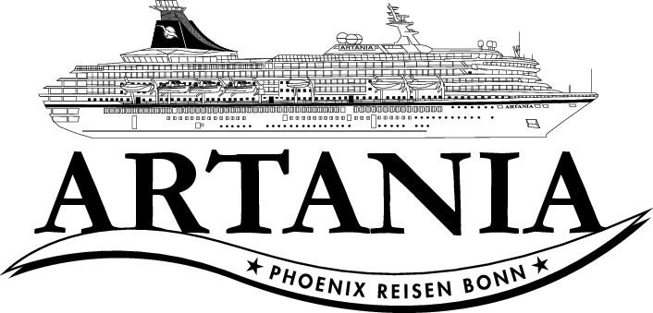

**Ausflugsbericht**

ART337 | 23.12.2023 – 15.01.2024

„Von der Hansestadt in die große weite Welt“

**Begleitung außer Phoenix**

Lucie P. (Shop)

Anncathrin N. (Showensemble)

Romina B. (Showensemble)

Carsta (Tageskünstler)

Anton (Gruppenleiter)

Beate L. (SBY)

Wolfgang S. (SBY)

Jan L. (Gastkünstler)

Dirk E. (Gastkünstler)

Moritz (Showensemble)

##### **Mi 27.12. Lissabon / Portugal 09.00 – 19.00 Uhr**

**Panoramafahrt Lissabon I ca. 2 Std. | 29,00 €**

Während Ihrer Panoramafahrt gewinnen Sie einen ersten Eindruck der auf sieben Hügeln erbauten Hauptstadt Portugals. Mit dem Bus fahren Sie Richtung Zentrum und passieren die Unterstadt, den Parque Eduardo VII, das Belém-Viertel mit dem Turm von Belém, das Entdeckerdenkmal und das Hieronymuskloster. Danach erfolgt die Rückfahrt zum Hafen.

* Bus 10: Bei Fotostopp (Toilettenstopp) am Torre Belem fehlten zwei Gäste, sind statt 15.50 erst um 16.03 abgefahren (Toilette und Verkaufsstände davor abgelaufen) Rückkehr erst 16.40 Uhr.

**Sintra mit Palast I ca. 5 Std. | 57,00 €**

Schöne Landschaftsfahrt von Lissabon nach Sintra, einer reizvoll gelegenen alten Maurenstadt. Die Kulturlandschaft Sintra steht seit 1995 auf der UNESCO-Liste des Weltkulturerbes. Seit dem Mittelalter war die heutige Kleinstadt Sommerresidenz portugiesischer Könige und des Adels. Sie spazieren zum Palacio Nacional de Sintra, dem einstigen Königspalast. Das Schloss ist schon von weitem an den beiden gewaltigen konischen Schornsteinen, als Wahrzeichen der Stadt, zu erkennen. Nach der Innenbesichtigung genießen Sie etwas Freizeit und fahren dann weiter zum westlichsten Punkt des europäischen Kontinents, Cabo da Roca, mit schönem Blick auf die Küste. Die Rückfahrt führt über die Küstenstraße, vorbei an reizvollen Stränden, durch den Fischerort Cascais und den modernen Badeort Estoril nach Lissabon.

Bitte beachten: Für Gäste mit eingeschränkter Beweglichkeit nicht geeignet. Im Palast sind etwa 100 Stufen zu bewältigen.

* Bus 1 und 2: alles gut, aber aufgrund von viel Verkehr und einem Unfall auf der Strecke waren die Aufenthalte etwas gekürzt und wir sind trotzdem 30min zu spät zurückgekommen.

**Lissabon** **I ca. 4 Std. | 49,00 €**

Während dieses Ausfluges gewinnen Sie einen Eindruck der auf sieben Hügeln erbauten Hauptstadt Portugals mit Fotostopps bei den interessantesten Sehenswürdigkeiten. Mit dem Bus fahren Sie zunächst in das Belém-Viertel und besichtigen den Kreuzgang des imposanten Hieronymus-Klosters, eines der bemerkenswertesten Sakralbauwerke der Welt. Hier befinden sich die Grabmäler des Dichters Camões und des Seefahrers Vasco da Gama. Der Turm von Belém (Außenbesichtigung) zählt zu den Meisterwerken der Manuelinik (ein Architekturstil des 16.Jh., der nur in Portugal zu finden ist) und ist das Wahrzeichen von Lissabon. Das Entdeckerdenkmal (Außenbesichtigung) ist dem Bug einer Karavelle nachgebaut. Weiterfahrt zum Stadtzentrum für eine Rundfahrt. Nach etwas Freizeit für eigene Erkundungen Rückkehr zum Hafen.

Bitte beachten: Ohne Altstadtbummel und Burg Sâo Jorge. Montags ist das Hieronymus-Kloster geschlossen, alternativ wird der Palacio de Ajuda besichtigt.

* Bus 3 und 4: Beim Kreuzgang musste man ziemlich lange anstehen, man schafft aus Zeitgründen sowieso nur entweder den Kreuzgang oder die Kirche. Aufgrund der Wartezeit in der Schlange, habe der Guide und ich die Gruppe irgendwann gefragt, ob wir die kürzere Schlange an der Kirche nutzen sollen und niemand hat widersprochen. Somit sind wir in die Kirche und einige Gäste sind im Nachhinein zu uns gekommen und meinten, dass es eine gute Entscheidung war.
* Frau Grossmann (BN 289918) war beim BRB und hatte selbstständig schon Tickets für das Kloster gebucht, aber zusätzlich auch den Ausflug und hat sich beschwert, dass sie nicht im Kloster war.

**Lissabon mit Altstadtrundgang I ca. 4 Std. | 57,00 €**

Die Hauptstadt Portugals liegt malerisch auf sieben Hügeln am Ufer des Tejo. Vom Hafen fahren Sie zum Belém-Viertel mit Fotostopp am Belém-Turm aus dem 16. Jh. (Außenbesichtigung), zum Entdeckerdenkmal, einem der interessantesten Bauwerke des berühmten Architekten Arruda (Außenbesichtigung), und zum Hieronymus-Kloster (Außenbesichtigung). Weiterfahrt ins Stadtzentrum. Die Avenida Libertade und die Praça da Commercio zählen zu den wichtigsten Sehenswürdigkeiten Lissabons. Zu Fuß, teils stark bergauf, besuchen Sie die Burg Sâo Jorge. Von hier haben Sie einen herrlichen Panoramablick auf die Stadt. Anschließend Spaziergang bergab durch die engen, teils holprigen Gassen der berühmten Altstadt Alfama.

Bitte beachten: Für Gäste mit eingeschränkter Beweglichkeit nicht geeignet.

* Bus 5: Laufen über Treppen haben einige Gäste überschätzt.

Aufgrund von Zeitfenster (Stau etc.) > Fotostopp am Entdeckerdenkmal ausgelassen.

**Mit dem Eco-Tuk-Tuk durch Lissabon I ca. 2 Std. | 85,00 €**

Ihr englischsprechender Fahrer holt Sie mit dem Eco-Tuk-Tuk (elektrisch-betriebene 4-Sitzer-Autorikscha) am Hafen zu einer 2-stündigen Stadtrundfahrt ab. Mit dem flinken Gefährt fahren Sie u.a. durch die engen Gassen der Altstadt, vorbei an der Kathedrale und einigen Aussichtspunkten. Ein Besuch der Unterstadt Baixa darf natürlich auch nicht fehlen. Zum Ende des Ausfluges genießen Sie noch den typischen Sauerkirschlikör "Ginjinha", bevor es zurück zum Hafen geht.

Bitte beachten: Für Gäste mit eingeschränkter Beweglichkeit oder Rückenleiden nicht geeignet. Sehr begrenzte Teilnehmerzahl.

* Ausflug nach Plan.

**Lissabon mit dem Hippo Bus I ca. 2,5 Std. | 49,00 €**

Erleben Sie Lissabon mal auf eine andere Art, mit einem außergewöhnlichen Amphibien-Gefährt. Über einen Audioguide erhalten Sie Informationen, während Sie die vielen Seiten der portugiesischen Hauptstadt zu Land und zu Wasser erkunden. Die Fahrt beginnt und endet am Kreuzfahrtterminal und dauert etwa 2,5 Stunden, einschließlich einer etwa 30-minütigen Fahrt auf dem Fluss Tejo und einer etwa 40-minütigen Pause vor dem Entdeckerdenkmal in Belém, wo Sie ein traditionelles "Pastel de Belém" kosten können.

Bitte beachten: Für Gäste mit eingeschränkter Beweglichkeit nicht geeignet. Hoher Einstieg in den Bus. Sehr begrenzte Teilnehmerzahl.

* Bus 12: evtl. Hinweis in die Ausflugsbeschreibung, dass das Fahrzeug offen ist und nur durch eine Plane geschlossen werden kann. Der Ausflug wurde von einem Englisch sprachigen Entertainer geführt und dann von Thomas übersetzt. Übersetzung kam teilweise aufgrund der Lautstärke nicht in den hinteren Reihen an (gab aber während des Ausfluges keine Beschwerden, Gäste haben mich erst nach dem Ausflug darüber informiert).

**Lissabon mit der StraßenbahnI ca. 4 Std. | 95,00 €**

Zunächst fahren Sie mit dem Bus zum Turm von Belém und zum Entdeckerdenkmal. Nach einem Fotostopp Weiterfahrt zum Estrela-Viertel, wo Ihre etwa 30-minütige Stadtrundfahrt mit der altertümlichen Straßenbahn Lissabons beginnt, die Sie durch die alten Stadtteile Bairro Alto, Praça da Figueira und Alfama führt. Endstation ist die Unterstadt Baixa. Nach etwas Zeit zur freien Verfügung Rückfahrt mit dem Bus zum Hafen.

Bitte beachten: Für Gäste mit eingeschränkter Beweglichkeit nicht geeignet. Begrenzte Teilnehmerzahl. In der Straßenbahn sind keine Durchsagen des Reiseleiters erlaubt.

* Ausflug nach Plan.

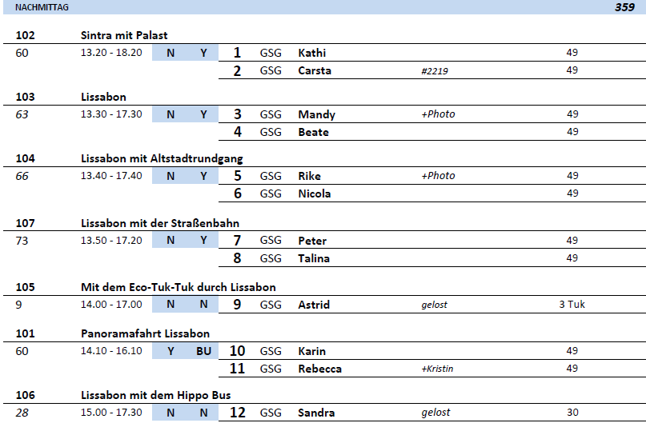

##### **Fr 29.12. Funchal / Madeira Portugal 07.00 – 17.00 Uhr**

**Câmara de Lobos und Cabo Girão I ca. 3,5 Std. | 29,00 €**

Ihre Fahrt entlang der Südküste Madeiras führt Sie zunächst zum malerischen Fischerdorf Câmara de Lobos, das einst Sir Winston Churchill auf Gemäldeleinwand verewigte. Nach einem kurzen Aufenthalt fahren Sie zum Cabo Girão, dem zweithöchsten Kap der Welt (580 m). Von hier haben Sie einen wunderbaren Blick auf die gesamte Bucht von Funchal und tief hinab über den Rand des Kliffs. Die Rückfahrt nach Funchal erfolgt mit Fotostopp am Aussichtspunkt Pico dos Barcelos.

Bitte beachten: Für Gäste mit eingeschränkter Beweglichkeit nicht geeignet.

* Ausflug nach Plan.

**Pico dos Barcelos, Eira do Serrado & Monte I ca. 4 Std. | 22,00 €**

Fahrt zu einem der schönsten Aussichtspunkte Funchals, dem Pico dos Barcelos. Von hier überblicken Sie die Bucht von Funchal. Weiterhin fahren Sie durch einen Eukalyptuswald mit 50 bis 60 m hohen Bäumen zum Eira do Serrado mit prächtigem Ausblick auf das Nonnental Curral das Freiras. Anschließend Weiterfahrt nach Monte, einem der bekanntesten Orte Madeiras. Hier wurde 1470 von Nachfahren der Entdecker Madeiras eine Kirche und der "Parque Municipal do Monte" errichtet. Im Inneren der Kirche sehen Sie die Statue der Madonna von Monte und das Grab des Kaisers Karl von Habsburg, der dort 1922 im Exil verstarb.

Bitte beachten: Für Gäste mit eingeschränkter Beweglichkeit nicht geeignet aufgrund vieler Stufen, die zur Kirche in Monte führen. Bequemes Schuhwerk empfohlen.

* Ausflug nach Plan.

**Levadawanderung I ca. 4 Std. | 29,00 €**

Während dieser etwa 2-stündigen Wanderung folgen Sie der Levada da Serra von Vale Paraiso bis nach Rochão. Kurze Erholungspause unterwegs. In Rochão erwartet Sie der Bus und Rückfahrt nach Funchal.

Bitte beachten: Für Gäste mit eingeschränkter Beweglichkeit nicht geeignet. Festes Schuhwerk und Regenschutz empfohlen. Moderate Wanderung, nur wenige Höhenmeter sind zu überwinden.

* Ausflug nach Plan.

**Botanischer Garten, Altstadt und Monte I ca. 4 Std. | 39,00 €**

Sie fahren zunächst zum Botanischen Garten von Funchal. Auf ca. 80.000 qm können 2.000 Pflanzenarten in ihrer ganzen Schönheit betrachtet werden: Palmen, Orchideen, Bromelien, Sukkulenten, Nutzpflanzen sowie natürlich auch Strelitzien, das Wahrzeichen Madeiras. Nach einem ca. 1,5-stündigen Rundgang bringt Sie der Bus ins Zentrum von Funchal. Nach einem Rundgang durch die Altstadt fahren Sie mit der Seilbahn in das hübsche Dorf Monte, 600 bis 800 m hoch gelegen, und besichtigen hier die bekannte Wallfahrtskirche Nossa Senhora do Monte. Rückfahrt entweder mit dem Bus oder mit einem Korbschlitten (Korbschlittenfahrt buchbar und zahlbar vor Ort außer sonntags, € 25,- p.P. bei Zweierbelegung, € 30,- p.p. bei Alleinnutzung).

Bitte beachten: Für Gäste mit eingeschränkter Beweglichkeit nicht geeignet. Begrenzte Teilnehmerzahl.

* Ausflug nach Plan.

**Safari im Geländewagen I ca. 4 Std. | 55,00 €**

Die halbtägige Safari mit ortskundigem Fahrer führt Sie entlang der Südküste vorbei an Bananen- und Obstplantagen über Câmara de Lobos bis zum Cabo Girão, Europas höchster Steilküste. Genießen Sie die herrliche Aussicht auf die Küste, bevor Sie über schmale und steile Pfade bis zum Aussichtspunkt Boca dos Namorados mit Blick auf das Nonnental weiterfahren. Die landschaftlich reizvolle Fahrt führt über Schotterpisten nach Fontainhas und Trompica entlang der hohen Berge von Jardim da Serra. Sie erreichen den kleinen hochgelegenen Ort Boa Morte und fahren von hier über befestigte Straßen zurück zum Schiff.

Bitte beachten: Für Gäste mit eingeschränkter Beweglichkeit oder Rückenleiden nicht geeignet. Begrenzte Teilnehmerzahl.

* Ausflug nach Plan

**Inselfahrt mit Porto Moniz mit Essen I ca. 8 Std. | 59,00 €**

An der Südküste fahren Sie vorbei am idyllisch gelegenen Fischerdorf Câmara de Lobos und halten am Aussichtspunkt Pico da Torre mit herrlichem Blick auf das Dorf. Danach fahren Sie weiter zum Cabo Girão (580 m), Europas höchster Steilklippe mit Panoramablick auf Funchal und die Südküste. Über Ribeira Brava gelangen Sie zum Encumeada-Pass und erreichen die Nordseite der Insel. Kurzer Stopp in São Vicente, eine der ältesten Inselstädte, und Weiterfahrt bis Seixal mit schöner Aussicht auf die Nordküste. Danach nehmen Sie in Porto Moniz ein leichtes Mittagessen ein (ein Erfrischungsgetränk inklusive). Hier können Sie die natürlich entstandenen Lavabecken besichtigen. Die Rückfahrt erfolgt über das Hochplateau Paúl da Serra (1.400 m).

* Sehr gelungener Ausflug! Sehr gutes Restaurant in Bezug auf Lage, Service und Speisenwahl.

**Inselfahrt mit Santana mit Essen I ca. 8 Std. | 59,00 €**

Diese Fahrt führt hinauf in die faszinierende Bergwelt zum dritthöchsten Gipfel der Insel, dem Pico do Arieiro (1.818 m). Von hier aus haben Sie je nach Witterung einen wunderbaren Blick auf das atemberaubende Panorama. Weiter fahren Sie durch ein Naturschutzgebiet nach Ribeiro Frio mit seiner Forellenzucht. Über Faial gelangen Sie entlang der Nordküste bis Santana, bekannt für seine typischen strohbedeckten Häuschen. Hier erwartet Sie ein landestypisches Mittagessen (ein Erfrischungsgetränk inklusive). Weiterfahrt nach Porto da Cruz und über Machico, wo Sie die herrlichen Ausblicke auf die Nordküste begeistern werden.

* Ausflug nach Plan.

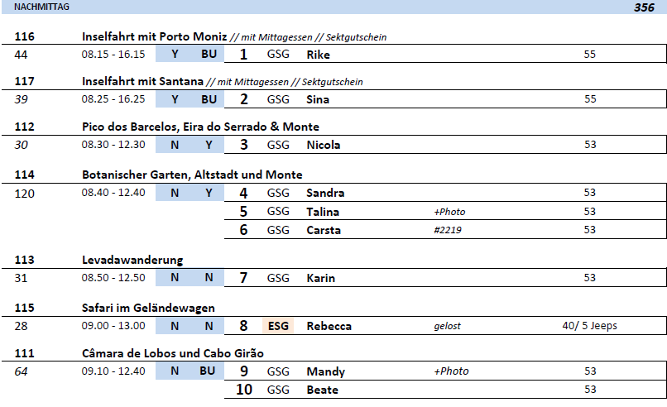

##### **Fr 05.01. Bridgetown / Barbados 08.00 – 20.00 Uhr**

**Strandtransfer Carlisle Bay I ca. 3 Std. | 29,00 €**

Ihr Transfer führt zum Strand der Carlisle Bay, einem der schönsten der Insel. Sie werden mit einem Begrüßungsgetränk empfangen. Am Strand stehen Ihnen Sonnenliegen und Sonnenschirme, Umkleidekabinen, Toiletten und Duschen zur Verfügung. Nach etwa 2,5 Std. Aufenthalt kehren Sie zum Schiff zurück.

Bitte beachten: Begrenzte Teilnehmerzahl. Badesachen, Handtuch und Sonnenschutz nicht vergessen.

* Ausflug nach Plan.
* Bus 3: Zeitverlust am Strand, da wir erst am falschen Beach waren.

Der Driver hat uns erst an den falschen Strand gefahren. Die Gäste hatten teilweise schon ihr Begrüßungsgetränk in der Hand, andere waren bereits am Strand. Ich musste die Gruppe wieder einsammeln und wir fuhren zur korrekten Stelle.

**Panoramafahrt Barbados I ca. 2 Std. | 59,00 €**

Fahren Sie entlang der malerischen Westküste, die aufgrund der vielen berühmten und auch wohlhabenden Einwohnern, auch Goldküste genannt wird. Auf dem Weg zur "Bussa"-Statue, die die zerbrochenen Ketten der Sklaverei symbolisieren soll, passieren Sie viele beeindruckende Häuser und Villen. Vorbei an den Wohnsitzen des Premierministers und des ersten Präsidenten Barbados passieren Sie auf dem Rückweg zum Schiff die zum UNESCO-Weltkulturerbe gehörenden Garnison Savannah sowie die Altstadt.

* Ausflug nach Plan.

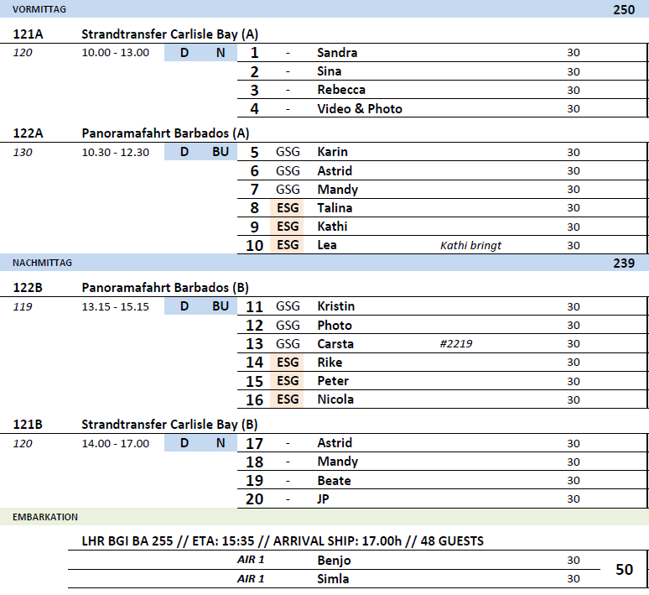

##### **Sa 06.01. St. George´s / Grenada 08.00 – 20.00 Uhr**

**Grenada I ca. 4,5 Std. | 49,00 €**

Der erste Stopp wird am Fort Frederick eingelegt. Von hier können Sie herrliche Ausblicke auf die Stadt, den Südwesten der Insel sowie auf den bekannten Grand Anse Beach genießen. Sie haben auch erste Gelegenheit, die Gewürze der Insel kennenzulernen und zu erwerben. Im Anschluss fahren Sie ins Landesinnere zum "Laura Spice & Herb Garden". Wie der Name schon andeutet, steht dieser Garten für das Aushängeschild der Insel, der Gewürze. Hier sehen Sie verschiedene Gewürzbäume, wie z.B. Muskatnuss, Zimt, Piment, Obstbäume, Heilkräuter als auch Kakao. Nach einem etwa 45-minütigen Aufenthalt Weiterfahrt nach La Sagesse, einer der schönsten Strände der Insel. Hier haben Sie etwas Zeit zum Schwimmen und Sonnenbaden. Rückfahrt zum Hafen.

Bitte beachten: Für Gäste mit eingeschränkter Beweglichkeit nicht geeignet. Begrenzte Teilnehmerzahl. Badesachen, Handtuch und Sonnenschutz nicht vergessen.

* Ausflug nach Plan.

**Grenadas Westen I ca. 4,5 Std. | 49,00 €**

Kurze Fahrt zum Fort Frederick. Von hier haben Sie eine herrliche Aussicht auf die Stadt sowie auf die Süd- und Westküste der Insel. Nebenbei haben Sie hier auch bereits die erste Gelegenheit, die Gewürze der insel kennenzulernen und zu erwerben. Nach einem etwa 30-minütigen Aufenthalt Weiterfahrt zur nördlichsten Stadt der Insel, Victoria. Hier besuchen Sie ein Muskatnussmuseum und sehen, wie Muskatnüsse (und ihr Zwillingsgewürz, die Muskatblüte) von der Ernte bis zum Export verarbeitet werden. Auf einer kurvenreichen und zunehmend grüner werdenden Strecke erreichen Sie am Ende den versteckten Concord-Wasserfall. Nach einem kurzen Aufenthalt fahren Sie zurück zum Schiff.

Bitte beachten: Für Gäste mit eingeschränkter Beweglichkeit nicht geeignet. Begrenzte Teilnehmerzahl.

* Ausflug nach Plan.

**Land und Leute I ca. 4 Std. | 55,00 €**

Sie fahren durch die hübsche Hauptstadt zum Fort Frederick mit schönen Ausblicken auf die grüne wilde Berglandschaft sowie auf die Süd-Westküste der Insel. Sie hören mehr über die Geschichte von Stadt und Insel und haben Gelegenheit, Gewürze der Insel zu kaufen. Anschließend Fahrt über Serpentinen ins Inselinnere zum mehr als 12.000 Jahre alten Vulkankrater Grand Etang. Hier erfahren Sie auch Wissenswertes über die Fauna der Insel. Weiterfahrt zum "Spice Basket", einem kulturellen Zentrum mit Theater, Museum und Restaurant. Hier nehmen Sie teil an einer beeindruckenden Darbietung mit Musik, schönen Kostümen und viel Tanz. Im Anschluss an die Darbietung findet unter Anleitung eines Experten eine Verkostung der preisgekrönten Schokolade der Insel statt. Rückfahrt zum Schiff.

Bitte beachten: Für Gäste mit eingeschränkter Beweglichkeit nicht geeignet. Begrenzte Teilnehmerzahl. Im Fort Frederick, am Grand Etang und im Spice Basket einige Stufen.

* Bus 1: Es ist kein Freigetränk ausgeschrieben, allerdings waren die Busse immer gleichzeitig an einem Ort, da ist es schwierig nur der Hälfte der Gäste etwas auszugeben. Guide von Bus 3 sagte, dass ihr die Agentur ausdrücklich gesagt hat, dass die Gäste am Visitor Center bei Grand Etang einen Rumpunsch erhalten.

Bus war sehr laut und das vorhandene Mikro mangelhaft. Gäste im hinteren Bereich haben nichts verstanden. Dann haben wir es über die Audio-Guides probiert, da haben sich die Gäste mit Hörgeräten beschwert, dass sie nichts verstehen, somit haben wir es ohne Mikro gemacht und Escort hat die restliche Tour durch den Bus geschrien. Gäste hatten entsprechend weniger Informationen, denn lange Texte über Geschichte, Politik etc. kann ich schreiend nicht vermitteln. Den Guide zu übersetzen ging aber gut.

Guide hat anfangs Einiges erzählt, er ist aber weder mit zum Fort gekommen und hat uns zunächst auch bei Spice Basket allein gelassen, den Ablauf dort kannte er nicht wirklich. Wir haben uns dann Gruppe 2 angeschlossen.

**"Rhum-Runner" Bootsfahrt I ca. 3 Std. | 59,00 €**

Am Hafen gehen Sie an Bord des "Rhum-Runner", ein doppelstöckiges Ausflugsboot, und kreuzen damit langsam entlang der Küste mit schönem Ausblick auf Grenadas malerische Hauptstadt. Während der Fahrt sorgen eine Steelband und karibische Getränke für gute Stimmung. In einer windgeschützten Bucht wird geankert. Hier haben Sie Zeit zum Schwimmen und Sonnenbaden. Rückfahrt zum Hafen.

Bitte beachten: Für Gäste mit eingeschränkter Beweglichkeit nicht geeignet. Begrenzte Teilnehmerzahl. Badesachen, Handtuch und Sonnenschutz nicht vergessen.

* Ausflug nach Plan.

**Inselfahrt Grenada mit Essen I ca. 7,5 Std. | 99,00 €**

Vom Hafen aus fahren Sie zunächst zum Fort Frederick, welches hoch über Grenadas Hauptstadt St. George gelegen ist. Von hier haben Sie einen tollen Panoramablick über die Stadt und Küste. Nach einem kurzen Aufenthalt fahren Sie über eine kurvenreiche Straße zu dem Kratersee Grand Etang, der eingebettet in üppiger Regenwald-Vegetation im Nationalpark liegt. Weiterfahrt Richtung Grenville, der zweitgrößten Stadt der Insel. Hier besuchen Sie die Rumbrennerei „River Antoine Distillery“ in der die Zuckerrohrpresse noch von einem alten Wasserrad angetrieben wird. Nach dem Mittagessen fahren Sie durch die Stadt Sauteurs entlang der malerischen Westküste nach St. Mark’s. Hier haben Sie Gelegenheit ein Muskatnussmuseum zu besuchen und Wissenwertes von der Verarbeitung bis zum Export der Nuss zu erfahren. Bevor Sie entlang der Westküste zurück zum Schiff fahren, machen Sie noch einen Halt am Concord Wasserfall, der sich versteckt in tropischer Landschaft befindet.

Bitte beachten: Für Gäste mit eingeschränkter Beweglichkeit nicht geeignet. Sehr begrenzte Teilnehmerzahl. Festes Schuhwerk erforderlich.

* Ausflug nach Plan.

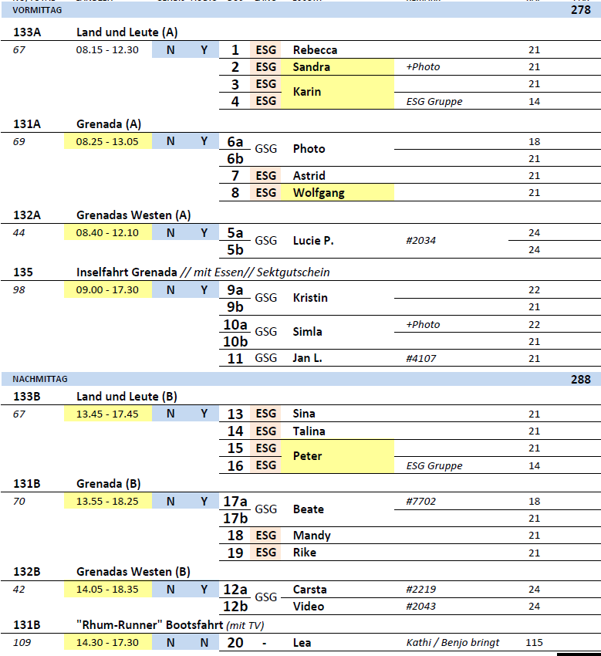

##### **Mo 08.01. Oranjestad / Aruba / Niederl. Antillen 08.00 – 23.00 Uhr**

**Strandtransfer Eagle Beach I ca. 4 Std. | 19,00 €**

Etwa 20 Min. Bustransfer zum Eagle Beach. Die Strände von Aruba gehören zu den saubersten, breitesten und attraktivsten der Karibik. Nehmen Sie ein Bad im kristallklaren Wasser oder entspannen Sie einfach am Strand. Gut 3 Std. Aufenthalt. Getränke und Snacks können in den Strandbars gegen Barzahlung in US-Dollar oder mit gängiger Kreditkarte erworben werden.

Bitte beachten: Begrenzte Teilnehmerzahl. Badesachen, Handtuch und Sonnenschutz nicht vergessen. Toiletten, Duschen, Sonnenliegen und Sonnenschirme sind kostenpflichtig vor Ort zu mieten und zu bezahlen in USD. Ausflug ohne örtliche Reiseleitung.

* Ausflug nach Plan.

**Inselfahrt Aruba I ca. 4 Std. | 29,00 €**

Unternehmen Sie eine Landschaftsfahrt über die Insel Aruba. Mit dem Bus fahren Sie in den Norden von Oranjestad in Richtung California Lighthouse. Der alte Leuchtturm liegt im Nordwesten der Insel auf dem Plateau Hudishibana. Weiterfahrt zur Alto-Vista-Kapelle. Unterwegs passieren Sie die berühmten Divi-Divi-Bäume, die immer in Windrichtung wachsen. Im Anschluss sehen Sie dann die Baby Natural Bridge. Auswaschungen im Korallenkalkstein haben diese Brücke geformt und bereits eine der ursprünglich 2 Brücken einstürzen lassen. Auf dem Rückweg kurze Pause an der Casibari-Felsformation.

Bitte beachten: Begrenzte Teilnehmerzahl.

* Ausflug nach Plan.

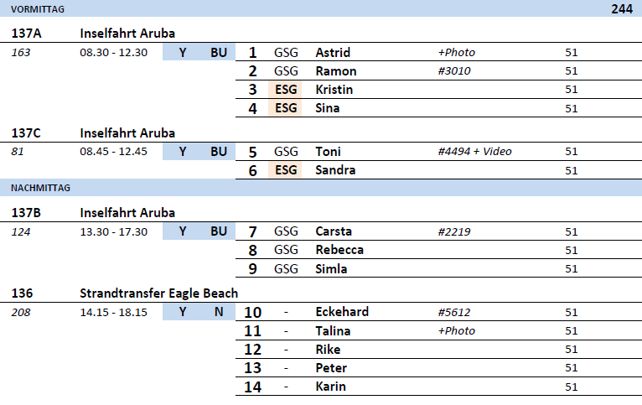

##### **Di 09.01. Willemstad / Curaçao / Niederl. Antillen 07.00 – 15.00 Uhr**

**Rundfahrt mit dem Bummelzug I ca. 1,5 Std. | 29,00 €**

Kurze Transfer vom Schiff zum Startpunkt Ihrer etwa 50-minütigen Rundfahrt mit dem Bummelzug ("Trolley Train"). Nach dem Umstieg startet die gemütliche Fahrt, die Sie zunächst zu den "Schwimmenden Märkten" an der Königin-Emma-Brücke führt, eine Pontonbrücke, die die zwei Stadtteile miteinander verbindet. Sie fahren durch das Stadtviertel Scharloo mit malerischen Kolonialbauten aus dem 19.Jh. und sehen das wohl meist fotografierte Haus der Insel, das "Bolo di Bruit", bekannt als "Haus der Hochzeitstorte". Auf der Weiterfahrt passieren Sie die Pietermaai Kathedrale, die beeindruckendste Kirche der Insel, den Queen Wilhelmina Park, das Fort Waterfort Arches sowie zum Abschluss das Fort Amsterdam, im 17.Jh. zur Befestigung des Hafens errichtet, heute UNESCO-Weltkulturerbe und Sitz der Regierung der Niederländischen Antillen. Nach Beendigung der Rundfahrt werden Sie wieder zurück zum Schiff gebracht.

Bitte beachten: Sehr begrenzte Teilnehmerzahl.

* Ausflug nach Plan.

**Panoramafahrt Curaçao I ca. 2,5 Std. | 29,00 €**

Während der Panoramafahrt gewinnen Sie einen Eindruck von der Umgebung von Curacao. Sie besuchen das herrschaftliche Landhaus Chobolobo, eine Likörbrennerei, die u.a. auch den bekannten Blue Curacao Likör produziert. Gelegenheit zur Verkostung. Danach Weiterfahrt zum Caracas Strand mit Fotostopp (ohne Ausstieg). Fahrt durch eines der Villenviertel der Insel und weiter zu einem Geschäft für lokales Handwerk. Von hier genießen Sie einen herrlichen Blick über die Lagune und den Tafelberg, einen der höchsten Punkte der Insel. Auf landschaftlich reizvoller Strecke geht es wieder zurück zum Schiff.

Bitte beachten: Sehr begrenzte Teilnehmerzahl.

* Bus 2: Ich glaube es ist ein Übersetzungsfehler in der dt. Beschreibung, denn man fährt nicht an den Caracas Strand zum Fotostopp, sondern man hat von einem Hügel aus einen Blick auf die Caracas Bay! Der Strand ist nicht zu sehen.

Das Geschäft für lokales Handwerk ist ein normaler Souvenirshop, von dessen Terrasse man noch ein Foto schießen kann.

**Hato Caves und Willemstad I ca. 2,5 Std. | ,00 €**

Sie fahren zunächst an die Nordküste zu den bekannten Tropfsteinhöhlen "Hato-Caves", Kalksteinhöhlen innerhalb eines Korallenriffs. Nach der Besichtigung Weiterfahrt in die Innenstadt, die als UNESCO-Weltkulturerbe gilt. Ihr Rundgang startet auf dem schwimmenden Obst- und Gemüsemarkt, auf dem die Besatzung venezolanischer Schiffe ihre Produkte anpreist. Weiterhin passieren Sie das Fort Amsterdam mit Kirche und die schwimmende Schiffsbrücke, die beide Teile der Stadt miteinander verbindet. Anschließend Spaziergang zurück zum Schiff.

Bitte beachten: Rutschfestes Schuhwerk empfohlen. Für Gäste mit eingeschränkter Beweglichkeit nicht geeignet. Sehr begrenzte Teilnehmerzahl.

* Bus 3: Jonata war excellent, konnte wunderbar in Englisch erklären und alle Fragen beantworten. Der Guide Lennox in der Tropfsteinhöhle war vollkommen lustlos und arrogant, er zog seinen Stiefel durch. Auf Verständnisnachfragen reagierte er genervt und desinteressiert.
* Bus 14: Es gab keine offizielle Beschwerde bei Escort, aber ein Gast im Bus hat sich ziemlich aufgeregt über die Qualität des Ausfluges.

**Der Westen von Curaçao I ca. 3,5 Std. | 39,00 €**

Sie passieren einige ehemaligen Plantagenhäuser und Sklavenunterkünfte und legen den ersten Stopp am Kas di Pal'iMaishi ein, einem traditionellen Lehmhaus mit strohgedecktem Dach, das etwa 130 Jahre alt ist. Im Museum erfahren Sie mehr über die damaligen Lebensbedingungen, die Ihr Reiseführer auf unterhaltsame Weise vermittelt. Der nächste Halt erfolgt am Nationalpark Bok Tabla, wo Sie die teils spektakuläre Meeresbrandung erleben. In West Point genießen Sie bei Playa Forti den wunderschönen Blick über das Karibische Meer (Fotostopp, kein Ausstieg). Am schönsten Strandabschnitt der Insel sieht es dann aus wie im Bilderbuch: azurblaues Meer und herrlich weißer Sandstrand. Auf dem Rückweg zum Schiff passieren Sie die Salzseen Jan Kok, wo Sie mit etwas Glück Flamingos sehen können.

Bitte beachten: Sehr begrenzte Teilnehmerzahl.

* Ausflug nach Plan.

**Auf Entdeckungstour I ca. 3,5 Std. | 39,00 €**

Fahrt zum Curaçao Museum, das zeitgenössische Kunst mit einer Ausstellung über das Leben in Curaçao Mitte des 19.Jh. verbindet. Genießen Sie auch den schönen Blick auf die Stadtviertel Punda und Otrobanda. Anschließend fahren Sie an den Salinen vorbei zu den Hato-Höhlen, wo Sie eindrucksvolle Kalksteinformationen und kristallklare Wasserbecken sehen können. Danach besuchen Sie die Likörfabrik Chobolobo, wo Sie den berühmten Blauen Curacao-Likör probieren und mehr über seine Herstellung erfahren. Auf der Rückfahrt zum Schiff fahren Sie durch das Zentrum von Willemstad und sehen einige wichtige Sehenswürdigkeiten.

Bitte beachten: Für Gäste mit eingeschränkter Beweglichkeit nicht geeignet. Sehr begrenzte Teilnehmerzahl.

* Bus 8: Hato Cave definitiv nicht geeignet für Gehbis. Steile, eher unebene Treppe zum Höhleneingang. Weg durch die Höhle schummrig. Innen ziemlich feucht warm.

**~~Otrobanda und Mangrovenpark I ca. 3,5 Std. | 39,00 €~~**

~~Sie starten mit Ihrem Spaziergang direkt ab der Pier und erkunden zunächst in das Viertel Otrobanda, einer der buntesten Stadtteile. Viele Häuser sind mit Wandbildern geschmückt, auffällig sind die durchgehenden bunten Streifen, die zu einem Projekt eines niederländischen Künstlerduos gehören, das als "Favela Painting" bezeichnet wird. Der Spaziergang führt zum Curaçao Rif Mangroven Park, wo Sie mit Kajaks einen Teil der Flora und Fauna entdecken können. Der erst vor einem Jahr gegründete Park schafft Lebensraum für Mangrovenbäume und unterstützt damit dieses bedeutende Ökosystem. Nach der gut 1-stündigen Kajaktour kehren Sie wieder zurück zum Schiff.~~

~~Bitte beachten: Für Gäste mit eingeschränkter Beweglichkeit nicht geeignet. Sehr begrenzte Teilnehmerzahl, da nur wenige Kajaks zur Verfügung stehen.~~

* Der Ausflug fand nicht statt, da der Mangrovenpark geschlossen war.

**Aloe-Vera-Plantage, Bierbrauerei und Likörfabrik I ca. 3 Std. | 45,00 €**

Sie fahren vom Hafen in den Stadtteil Otrobanda und sehen die traditionellen Stadtvillen. Nachdem Sie die Königin-Juliana-Brücke überquert haben fahren Sie durch die niederländisch anmutende Landschaft und besichtigen Chobolobo, ein altes Kolonialhaus, in dem der bekannte Curaçao-Likör hergestellt wird. Im Anschluss besuchen Sie die kleine Bierbrauerei Montana Bierhuis. Nach einem kurzen Rundgang Möglichkeit zur Verköstigung. Anschließend fahren Sie zu einer Aloe-Vera-Plantage. Während der Besichtigung erfahren Sie Wissenswertes über die vielfältigen Einsatzgebiete der Heilpflanze und erhalten Einblicke in die Herstellung der Produkte. Im Anschluss haben Sie die Möglichkeit, im hauseigenen Souvenirshop Aloe-Vera-Produkte zu erwerben. Rückfahrt zum Schiff

Bitte Beachten: Begrenzte Teilnehmerzahl.

* Ausflug nach Plan.

**Amphibienbustour I ca. 2 Std. | 59,00 €**

Dies ist eine etwas andere Bus-Boot-Tour: Sie gehen an Bord eines Amphibienbusses und erkunden Willemstad. Sie überqueren die Königin-Juliana-Brücke mit schönem Blick auf die historische Uferpromende von Curaçao und fahren in den ehemaligen Vorort Scharloo mit malerischen Häusern aus den späten 1800er Jahren. Sie passieren das Viertel Seru di Pietermaai und erreichen die Spanish Water Bay – hier macht Ihr Bus einen Sprung ins Wasser und wird kurzzeitig zum Boot – genießen Sie den Perspektivwechsel. Nach diesem Abstecher fahren Sie wieder an Land und zurück zum Schiff.

Bitte beachten: Für Gäste mit eingeschränkter Beweglichkeit nicht geeignet. Sehr begrenzte Teilnehmerzahl. Keine Toiletten an Bord.

* Ausflug nach Plan.

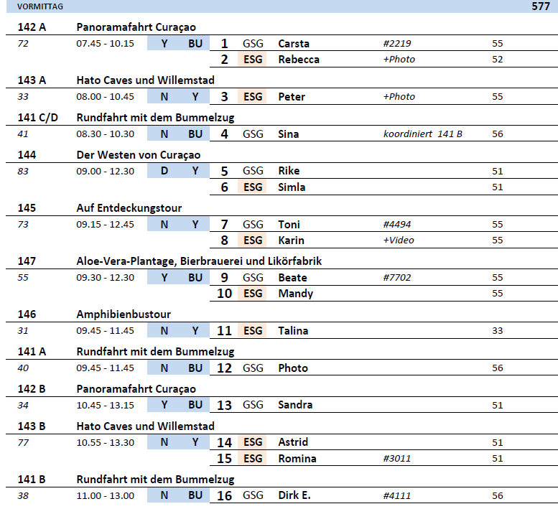

##### **Mi 10.01. Santa Marta / Kolumbien 12.00 – 21.00 Uhr**

**Santa Marta I ca. 2,5 Std. | 75,00 €**

Die Stadt Santa Marta hat etwa 400.000 Einwohner und liegt an der Karibikküste Kolumbiens. Während Ihrer Panoramafahrt sehen Sie die wichtigen Sehenswürdigkeiten, darunter den Plaza Bolivar sowie die Kathedrale aus dem 18.Jh. Anschließend besuchen Sie das bekannte Anwesen "Quinta de San Pedro Alejandrino", wo 1830 der berühmte Freiheitskämpfer Simon Bolivar verstarb. Nach der Besichtigung fahren Sie wieder zurück zum Schiff.

Bitte beachten: Begrenzte Teilnehmerzahl.

* Bus 23: Infos von Guide hätten besser sein können. Manchmal schwer zu verstehen. Keine wirkliche Panoramafahrt, nur kurz an Kirche vorbeigefahren. Gäste waren vom Preis-Leistungsverhältnis enttäuscht. Im Bus wurde auf Audio Guides zurückgegriffen, da nicht jeder das Mikro hören konnte.
* Bus 18: Die Gaeste fanden es zu hektisch weil so viel Zeit in der Hacienda verbracht wurde und ein bisschen zu viel Geschichte.
* Bus 21: Die eigentliche Stadtrundfahrt war recht langweilig, da es nicht so viel Interessantes zu sehen gab. Der Besuch der Hacienda „Quinta de San Pedro Alejandrino“ war interessant, aber zu lang. Die Kathedrale konnten wir auf dem Rückweg nur beim vorbeifahren sehen. Die Qualität des Busses war sehr schlecht. Auf Kopfhöhe gab es bei allen Fenstern eine schwarze Leiste, es war viel zu kalt im Bus, die AC ließ sich nicht wärmer stellen, teilweise waren die Lamellen in den Lüftungsschlitzen rausgebrochen und man konnte daher auch da nicht regulieren.

**Santa Marta zu Fuß und per Bus I ca. 3,5 Std. | 99,00 €**

Santa Marta ist die älteste spanische Kolonialstadt auf dem amerikanischen Kontinent. Die Stadt ist viel kleiner als Cartagena, bietet aber schöne Plätze und reizvolle Gassen sowie viel Atmosphäre. Zunächst fahren Sie zum kleinen Goldmuseum, in dem sich einige interessante Gold- und Keramikobjekte befinden. Danach gehen Sie über den Plaza Bolivar und durch belebte, kopfsteingepflasterte Straßen mit teils spanischer Kolonialarchitektur bis zur Kathedrale aus dem 18. Jh., die älteste Kirche Kolumbiens. Gelegenheit zur Besichtigung, danach spazieren Sie zum schönen Parque Santander, auch bekannt als Parque de los Novios ("Liebespark") mit seinen Schatten spendenden Mimosenbäumen. Sie besuchen einen lokalen Handwerkermarkt und gehen zur Seepromenade Malecón, wo der Bus Sie bereits erwartet, mit dem Sie zur Quinta de San Pedro Alejandrino fahren, einer der bekanntesten Sehenswürdigkeiten Lateinamerikas. Diese Hacienda wurde im 17. Jh. erbaut. Simon Bolivar verbrachte hier seine letzte Lebenszeit bis zu seinem Tod 1830. Heute umfasst das Anwesen ein 15 ha großes Areal mit Tropenwald und Botanischem Garten sowie Ausstellungsräumen und Mausoleum. Nach dem gut halbstündigen Aufenthalt mit Gelegenheit zur Besichtigung fahren Sie wieder zurück zum Schiff.

Bitte beachten: Für Gäste mit eingeschränkter Beweglichkeit nicht geeignet. Begrenzte Teilnehmerzahl. Kopfbedeckung und Sonnenschutz empfohlen.

* Ausflug nach Plan.

**Santa Marta und Baden I ca. 5,5 Std. mit Essen| 99,00 €**

Während einer kurzen Orientierungsfahrt gewinnen Sie erste Eindrücke von der kolumbianischen Stadt an der Karibikküste und fahren dann zum beliebten Badevorort Rodadero. Im Hotel Zuana direkt am weitläufigen öffentlichen Sandstrand genießen Sie einen etwa 4,5-stündigen Badeaufenthalt. Die Hoteleinrichtungen wie Swimmingpool, Sonnenliegen und Sonnenschirme stehen zur Verfügung (Liegen und Schirme vorbehaltlich Verfügbarkeit). Ein Buffet-Mittagessen wird Ihnen am Pool serviert.

Bitte beachten: Badesachen, Handtuch und Sonnenschutz nicht vergessen. Begrenzte Teilnehmerzahl.

* Ausflug nach Plan.

**Tayrona-Nationalpark I ca. 4 Std. | 149,00 €**

Nach 1,5 Std. Busfahrt erreichen Sie den landschaftlich spektakulären Tayrona-Nationalpark. Berge, Bäche, reiche Vegetation und Ausblicke auf paradiesische Strände beherrschen das Landschaftsbild des 15.000 ha großen Nationalparks. Der Wanderpfad "9 Piedras" zeigt eine Vielzahl einheimischer Pflanzenarten. Im Park leben außerdem vier verschiedene Affenarten, darunter die früchtefressenden Springaffen. Mit etwas Glück sichten Sie auch Papageien, Rotspechte, Tukane, kleine Echsenarten oder Faultiere. Nach einem knapp 45-minütigen Rundgang erreichen Sie den Naturstrand Piscinita Beach und erhalten ein Erfrischungsgetränk. Nach kurzer Pause spazieren Sie noch etwa 15 Minuten weiter zum Bus und es erfolgt die landschaftlich reizvolle Rückfahrt zum Schiff.

Bitte beachten: Für Gäste mit eingeschränkter Beweglichkeit nicht geeignet. Begrenzte Teilnehmerzahl. Festes Schuhwerk empfohlen. Naturbelassene, teils unebene Pfade im Nationalpark.

* Bus 1: Führung ging leider nicht über den „richtigen“ Pfad 9 Piedras sondern mehr über eine kleine Touristen-Straße über welche man auch mit dem Bus zurückfährt.
* Bus 14: Bus ging kaputt und musste durch einen anderen Bus ausgetauscht werden. Dieser war dann zu groß und somit konnte der Ausflug nicht in der ursprünglich geplanten Form durchgeführt werden. Der Guide war auch nicht sonderlich gut. Die Gäste haben 20% des Ausflugspreises erstattet bekommen.

**Santa Marta Schnorchelausflug I ca. 4 Std. mit Snack | 159,00 €**

Per Bus fahren Sie etwa 10 Min. zum örtlichen Yachthafen. Hier erhalten Sie zunächst Ihre Schnorchelausrüstung und eine Sicherheitseinweisung. Mit dem Motorboot fahren Sie dann entlang der Küste zu den Gewässern des Tayrona-Nationalparks. Hier unternehmen Sie einen etwa 45-minütigen Schnorchelgang. Danach wird an einem der wunderschönen naturbelassenen Strände eine gute halbe Stunde Entspannungspause eingelegt, während der Ihnen Erfrischungen gereicht werden. Nach der Pause haben Sie Gelegenheit zu einem weiteren, etwa 45-minütigen Schnorchelgang, anschließend werden Sie wieder zum Yachthafen und per Bus zurück zum Schiff gebracht.

Bitte beachten: Für Gäste mit eingeschränkter Beweglichkeit nicht geeignet. Sehr begrenzte Teilnehmerzahl. Mitnahme von Badeschuhen empfohlen.

* Bus 6: Anfangs Schwierigkeiten mit Schwimmwesten und dass Flossen nicht benutzt werden durften, sonst alles gut.

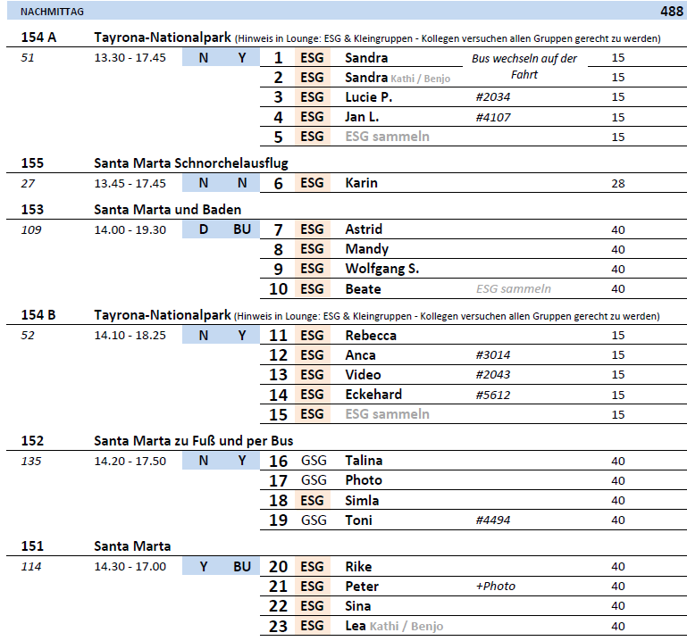

##### **Do 11.01. Cartagena de Indias / Kolumbien 07.00 – 19.00 Uhr**

**Cartagena individuell I ca. 3 Std. | 19,00 €**

Vom Schiff aus fahren Sie zunächst durch das Wohnviertel Manga zur alten Festung San Felipe. Nach einem kurzen Fotostopp bringt Ihr Bus Sie in die Altstadt von Cartagena. In Cartagena angekommen, haben Sie etwa 2 Stunden Zeit zur freien Verfügung. Spazieren Sie entlang historischer Kolonialgebäude oder bummeln Sie durch die Gewölbe von Las Bovedas. Rückfahrt zum Schiff.

Bitte beachten: Ausflug ohne örtliche Reiseleitung.

* Ausflug nach Plan.

**Getsemani und Altstadt I ca. 4 Std. | 25,00 €**

Kurzer Transfer in das Stadtviertel Getsemani. Der Ort wird traditionell von Handwerkern und Kaufleuten bevölkert, die ihre Waren an die reicheren Nachbarn im historischen Zentrum von Cartagena verkaufen. Kurzer Rundgang und Erfrischungsstop unterwegs. Anschließend Fahrt in die Altstadt von Cartagena. Hier unternehmen Sie einen etwa einstündigen Rundgang und sehen u.a. den Plaza Santa Teresa, die Jesuitenkirche San Pedro, den Plaza Bolívar und das Museum für Moderne Kunst (kurzer Aufenthalt). Danach geht es zu den Gewölben Las Bovedas. In den ehemaligen Kerkerzellen sind heute kleine Boutiquen, Galerien und Handwerksläden untergebracht. Hier haben Sie ein wenig Zeit zur freien Verfügung für einen Bummel. Danach Rückkehr zum Schiff.

Bitte beachten: Für Gäste mit eingeschränkter Beweglichkeit nicht geeignet.

* Bus 6: Gemäß Plan. Der einstündige Besuch der Altstadt bestand aus einem kurzen Rundgang plus Besuch des Goldmuseums plus halbe Stunde Freizeit. Kein Besuch des Museums für Moderne Kunst wie in der deutschen Beschreibung.
* Bus 8: Rundgang durch Altstadt und Getsemani bei Gruppengröße herausfordernd da Guide und Escort gemeinsam vorne gehen wegen Übersetzung. Punkte von Busausstieg anders als Buseinstieg. Guide hat leider an Escort und auf Fragen von Gästen widersprüchlich Treffpunkt / Zeiten kommuniziert.

**Cartagena I ca. 3,5 Std. | 25,00 €**

Vom Hafen fahren Sie zur alten Festung San Felipe mit ihren Mauern und Kerkern (Fotostopp). Im Anschluss fahren Sie in die malerische Altstadt von Cartagena. Ein etwa 30-minütiger Spaziergang führt Sie vorbei an verschiedenen historischen Kolonialgebäuden und Plätzen. Weiterfahrt nach Bocagrande, welches für seine langen Sandstrände und die von Palmen gesäumten Promenaden bekannt ist, El Laguito, einer der beliebtesten Strände der Stadt, Manga und Castillo Grande (Fotostopps unterwegs). Rückfahrt zum Schiff.

Bitte beachten: Für Gäste mit eingeschränkter Beweglichkeit nicht geeignet.

* Ausflug nach Plan.

**Rumba en chiva I ca. 2 Std. | 45,00 €**

Die Fahrt "rumba en chiva“, was übersetzt soviel wie "Party im Bus" bedeutet, ist ein Partyspaß für Jung und Alt. In Chivas, den landestypischen, meist offenen Bussen, feiern Sie bei Live-Musik und Tanz gemeinsam mit farbenfroh kostümierten Tänzern, während Ihr Bus gemütlich durch die Stadt fährt. Es geht durchaus laut zu. Während der Fahrt werden Getränke und landestypische Snacks gereicht (inklusive). Am Hotel Santa Clara verlassen Sie den Bus und spazieren entlang der Befestigungsmauer zu einer Aussichtsterrasse, von der sich ein atemberaubender Blick über die Altstadt und das Meer bietet. Anschließend Rückfahrt zum Schiff.

Bitte beachten: Der hohe Einstieg in die Busse erfolgt über eine Leiter. Begrenzte Teilnehmerzahl. Sie passieren nicht das historische Altstadtviertel Cartagenas.

* Ausflug nach Plan.

**Mangrovenfahrt und Cartagena I ca. 4 Std. | 39,00 €**

In einfachen Bussen mit hohem Einstieg fahren Sie vom Hafen zum Fischerdörfchen La Boquilla, welches vor ca. 120 Jahren gegründet wurde und zwischen Meer und Sumpflandschaft liegt. Umstieg in landestypische Holzkanus (5-6 Personen) mit erfahrenen Bootsführern. Während der Fahrt durch die labyrinthähnlichen Wasserwege der Mangroven sehen Sie mit etwas Glück verschiedene Vogelarten, Krebse, Leguane und manchmal sogar Sumpffüchse. Bevor Sie die Rückfahrt nach Cartagena antreten, werden Sie eine kurze Folkloredarbietung und ein Kokosnusswasser genießen. In Cartagena sehen Sie die alte Stadtmauer und erreichen die Gewölbe von Las Bovedas in der Altstadt, Gelegenheit zum Einkauf. Nach einem etwa einstündigen Altstadtrundgang kehren Sie zurück zum Schiff.

Bitte beachten: Für Gäste mit eingeschränkter Beweglichkeit nicht geeignet. Begrenzte Teilnehmerzahl.

* Bus 15: Da zu viel Verkehr herrschte, gab es eine große Verspätung. Es wurde abgestimmt, ob Gäste noch Rundgang von 25min machen möchten. Die meisten Gäste wollten allerdings zum Schiff zurück, wegen Mittagessen. Dadurch gab es im Nachhinein viele Beschwerden, wegen des fehlenden Stadtrundgangs. Guide hatte Tour im Anschluss und konnte nicht wirklich verlängern. Die Gäste haben 20% des Ausflugspreises zurückerstattet bekommen.
* Bus 3: Der Guide hat nur auf Zuruf etwas erzählt, er war mehr mit seinem Handy beschäftigt, als das er sich auf die Gruppe konzentriert hätte. Bei Fragen hat er zwar etwas gesagt, aber nur selten proaktiv.

**Altstadtrundgang und Rumba-Bootsfahrt I ca. 4 Std. | 59,00 €**

Kurzer Bootstransfer in die Altstadt, wo Sie einen geführten Spaziergang innerhalb der Stadtmauern u.a. zur Plaza Bolivar und Plaza San Pedro sowie zu den wichtigsten Sehenswürdigkeiten unternehmen. Im Anschluss haben Sie etwa eine Stunde Freizeit für eigene Erkundungen. Sie spazieren zurück zum Hafen und unternehmen eine etwa 1,5-stündige Rumba-Bootsfahrt durch die innere Bucht. Entspannen Sie bei Live-Musik mit traditionellem Tanz und einem Rum Punch.

Bitte beachten: Für Gäste mit eingeschränkter Beweglichkeit nicht geeignet. Begrenzte Teilnehmerzahl.

* Ausflug nach Plan.

**Roadster-Stadtrundfahrt und Stadtrundgang I ca. 4 Std. | 79,00 €**

Kurzer Transfer zum Club de Pesca, wo eine Flotte klassischer Roadster auf Sie wartet. Lassen Sie sich mit diesen klassischen Fahrzeugen (Cabrios oder klimatisierte Roadster für max. 4 Gäste) durch die engen Straßen von Getsemani und die malerische Altstadt fahren. Nach Ankunft in einem landestypischen Restaurant genießen Sie Köstlichkeiten der Küche Cartagenas und erfrischende Getränke. Nach einem kurzen geführten Rundgang durch Cartagena haben Sie noch etwas Freizeit, um die Altstadt auf eigene Faust zu erkunden.

Bitte beachten: Für Gäste mit eingeschränkter Beweglichkeit nicht geeignet.

* Ausflug nach Plan.

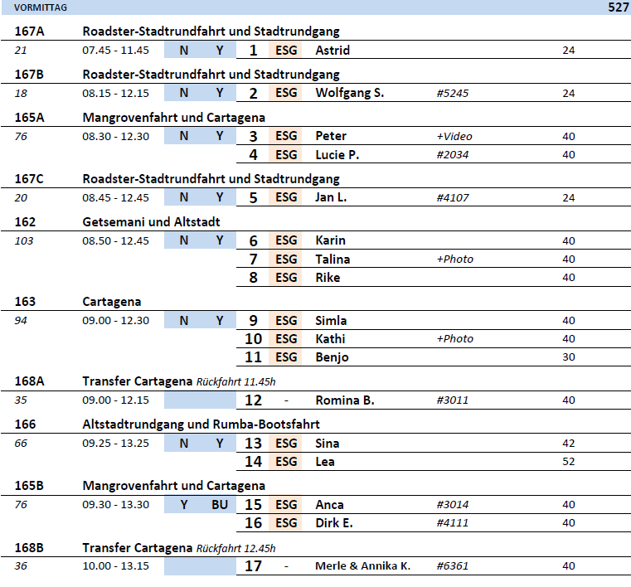

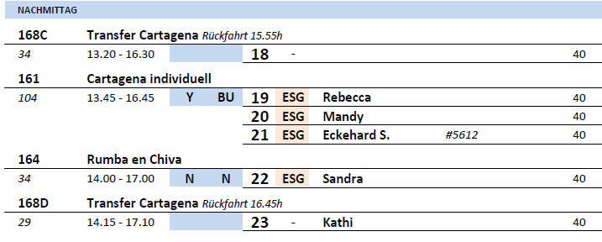

##### **Sa 13.01. Puerto Limón / Costa Rica 08.00 –**

**Bootsfahrt auf den Tortuguero-Kanälen I ca. 3 Std. | 79,00 €**

Kurze Busfahrt vom Hafen zur Bootsanlegestelle. In bereitstehenden Mawamba-Booten (Außenborder) unternehmen Sie eine etwa 1,5-stündige Rundfahrt durch die Dschungel-Wasserkanäle, die Teil des Flusssystems sind, das sich parallel zur Karibischen Küste durch das Landesinnere schlängelt. Die Tortuguero-Kanäle bezeichnet man auch als Costa Ricas Amazonas, umgeben von Regenwald mit reicher Flora und Fauna. Neben zahlreichen Vogelarten gibt es hier Affen, Faultiere, Krokodile und Tukane. Wunderschön spiegeln sich die überhängenden Pflanzen im Wasser wider. Zurück am Bootsanleger werden Sie mit einem Erfrischungsgetränk empfangen. Anschließend Rückfahrt zum Schiff.

Bitte beachten: Begrenzte Teilnehmerzahl. Wenige Informationen während der Bootsfahrt in englischer Sprache.

* Ausflug nach Plan.

**Regenwaldtour mit "Monster"-Bus I ca. 4 Std. | 79,00 €**

Ihre Regenwald-Tour wird mit einem sogenannten "Monster-Bus" durchgeführt, ein All-Terrain-(6x6) Fahrzeug mit großen Panoramafenstern und Klimaanlage. Sie passieren kleine Orte, fahren über eine kurvenreiche Straße nahe dem Fluss Banano und genießen schöne Ausblicke. Nach etwa einstündiger Fahrt tauchen Sie in den Regenwald ein. Sie unternehmen einen kleinen Spaziergang (unebenes Terrain) und können gemeinsam mit Ihrem Naturführer die artenreiche Tier- und Pflanzenwelt beobachten. Wenn es das Wetter erlaubt, wird ein Picknick mit saisonalen Früchten und kleinen Snacks serviert. Auf der Weiterfahrt passieren Sie kleine Buchten und unzugänglichere Bereiche und besuchen eine Bananenplantage. Über die malerische Küstenstraße fahren Sie zurück zum Schiff.

Bitte beachten: Für Gäste mit eingeschränkter Beweglichkeit oder Rückenleiden nicht geeignet. Sehr begrenzte Teilnehmerzahl. Wenige Informationen unterwegs in englischer Sprache.

* Ausflug nach Plan.

**Über Hängebrücken durch den Regenwald I ca. 3 Std. | 89,00 €**

Nach einer etwa halbstündigen Busfahrt erreichen Sie den "Caribbean Park". Erkunden Sie hier den Regenwald Costa Ricas bei einer Wanderung über insgesamt drei Hängebrücken. Sie werden bei der knapp 1,5-stündigen Wanderung die Möglichkeit haben verschiedene Tiere wie Affen und Faultiere sowie mehrere Vogelarten zu beobachten. Deweiteren sehen Sie Kakao-, Kaffee- und Zuckerrohrplantagen und erfahren, warum diese eine wichtige Rolle in der lokalen Wirtschaft spielen. Weitere wissenswerte Informationen erfahren Sie von Ihrem lokalen Reiseleiter während Ihrer Wanderung. Im Anschluss kleine Erfrischungspause bevor es mit dem Bus zurück zum Schiff geht.

Bitte beachten: Für Gäste mit eingeschränkter Beweglichkeit nicht geeignet. Bitte tragen Sie gute Wanderschuhe und nehmen Sie Sonnen- und Mückenschutz mit.

* Bus 15: Gast Wiechmann (BN 248694) ist vor der Wanderung umgekippt und blieb dann im Restaurant und hat dort auf die Gruppe gewartet.

**Naturpfad Cahuita Nationalpark I ca. 5 Std. | 79,00 €**

Sie fahren gut 1 Stunde zum Cahuita Nationalpark, wo Sie das Reservat von Puerto Vargas besuchen. Cahuita ist eine der landschaftlich reizvollsten Gegenden von Costa Rica und bietet tropischen Regenwald mit Sumpfgebieten wie auch wunderschöne weiße Sandstrände an kristallklarem Wasser. Sie spazieren gut 1 Std. entlang eines Wanderpfads und entdecken mit etwas Glück Brüllaffen, Kapuzineraffen, Waschbären, Faultiere, Otter, Gürteltiere und Stachelschweine, die hier beheimatet sind. In den Sumpfgebieten ist zudem eine Vielfalt an Vogelarten anzutreffen, darunter Ibisse, Eisvögel, Nachtreiher, Fregattvögel u.a. Im Anschluss können Sie an einem der schönen Strände verweilen und ein Sonnenbad genießen.

Bitte beachten: Für Gäste mit eingeschränkter Beweglichkeit nicht geeignet. Sehr begrenzte Teilnehmerzahl.

* Ausflug nach Plan. Manchen Gästen war aus der Beschreibung aber nicht so bewusst, dass es auch eine Bademöglichkeit gibt. Da fehlt Karins TV-Beitrag und die Textbeschreibung ist nicht genau.

**~~Kajakfahrt und Wanderung I ca. 5,5 Std. | 109,00 €~~**

~~Ein Ausflug für sportliche Gäste. Kajakfahren ist in Costa Rica eine beliebte Attraktion und daher auch weit verbreitet. Eine einmalige Gelegenheit, die beeindruckende Flora und Fauna auf besondere Art und Weise zu erleben. Zunächst fahren Sie über eine Stunde nach Punta Uva, im Landesinneren gelegen. Hier erhalten Sie eine Einweisung in Ihre Ausrüstung und den Umgang mit dem Kajak. Danach startet Ihre über einstündige Fahrt durch den Karibischen Regenwald. Die Stromschnellen sind hier sehr sacht, daher eignet sich die Fahrt besonders gut für Anfänger. Genießen Sie den Dschungel hautnah. Im Anschluss werden frische Früchte gereicht. Nach der Pause unternehmen Sie noch eine etwa einstündige Regenwaldwanderung (unwegsames Gelände). Rückfahrt zu Schiff.~~

~~Bitte beachten: Für Gäste mit eingeschränkter Beweglichkeit oder Rückenleiden nicht geeignet. Sehr begrenzte Teilnehmerzahl. Wechselkleidung, Handtuch, Sonnenschutz und Kopfbedeckung empfohlen, für die Wanderung festes Schuhwerk. Wenige Informationen unterwegs in englischer Sprache.~~

* Aufgrund nicht erreichter Mindestteilnehmerzahl, konnte dieser Ausflug nicht stattfinden. Die Gäste wurden auf den 14. Januar umgebucht.

**Hacienda Tayutic I ca. 8 Std. mit Essen | 119,00 €**

Sie fahren etwa 2 Std. mit dem Bus zu der jahrhundertealten Hacienda Tayutic, die bis heute in Besitz der Familie Ortuño ist. Die Hacienda liegt nahe dem 3.325 m hohen Vulkan Turrialba. Sie genießen traumhafte Ausblicke auf das Turrialba-Tal, den Reventazon-Fluss, die umliegenden Felder und den üppigen Regenwald. Sie tauchen ins ländliche Leben Costa Ricas des 19. Jahrhunderts ein. Während Ihrer Besichtigung der viktorianischen Hacienda werden Sie die Zuckerrohr-Plantagen und den Verarbeitungsprozess des Zuckerrohrs zu braunem Zucker sehen. Weiterhin erhalten Sie einen Einblick in die Verarbeitung von Kaffeebohnen. Lernen Sie hierbei den Unterschied zwischen reinem und präpariertem Kaffee bei einer Kostprobe kennen. Außerdem besichtigen Sie die von deutschen Pilgern im Jahr 1880 erbaute Holzkapelle. Nach dem Mittagessen haben Sie etwas Freizeit, bevor Sie zum Schiff zurückfahren.

Bitte beachten: Für Gäste mit eingeschränkter Beweglichkeit nicht geeignet. Begrenzte Teilnehmerzahl.

* Bus 6: Guide sprach nicht gut genug Deutsch für so eine lange Fahrt. Aber sonst schöner Ausflug.
* Bus 7: Geplatzter Reifen, der unmittelbar ausgetauscht werden konnte.

**Costa Ricas Regenwald I ca. 7,5 Std. mit Essen | 169,00 €**

Kurze Busfahrt vom Hafen zur Bootsanlegestelle. In bereitstehenden Mawamba-Booten unternehmen Sie eine einstündige Rundfahrt durch die Dschungel-Wasserkanäle, die Teil des Flusssystems sind, das sich parallel zur Karibischen Küste durch das Landesinnere schlängelt. Die Tortuguero-Kanäle bezeichnet man auch als Costa Ricas Amazonas, umgeben von Regenwald mit reicher Flora und Fauna. Neben zahlreichen Vogelarten gibt es hier Affen, Faultiere, Krokodile und Tukane. Wunderschön spiegeln sich die überhängenden Pflanzen im Wasser wider. Zurück an der Anlegestelle werden Sie mit einem Erfrischungsgetränk empfangen. Etwa 1 Std. Busfahrt von hier entfernt befindet sich Costa Ricas jüngstes Regenwaldprojekt. Unter Mithilfe eines Forschungsinstitutes entstand der Veragua-Regenwaldpark. Während einer naturkundlichen Führung sehen Sie Schlangen, Frösche und Schmetterlinge in ihrer natürlichen Umgebung. Anschließend unternehmen Sie eine Fahrt in offenen Gittergondeln durch/über die Baumkronen des Regenwaldes. Vorbei an bis zu 300 Jahre alten Bäumen gelangen Sie zum Ufer des Victoria-Flusses. Sie haben Gelegenheit zu einem Spaziergang durch den Regenwald bis zu einem Wasserfall. Mittagessen im Regenwaldpark. Nachmittags Rückfahrt zum Schiff.

Bitte beachten: Begrenzte Teilnehmerzahl. Im Veragua-Regenwaldpark werden kleinere Gruppen gebildet. Englischsprechende Reiseleitung, Übersetzung durch die bordseitige Begleitung.

* Ausflug nach Plan.

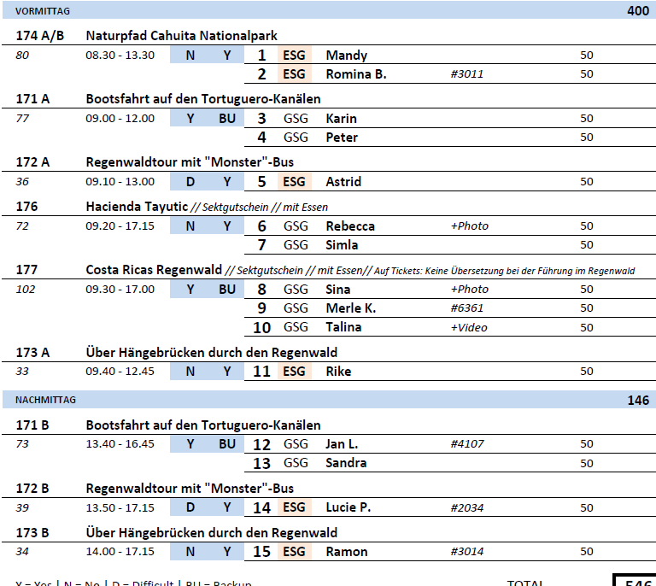

##### **So 14.01. Puerto Limón / Costa Rica – 17.00 Uhr**

**Bootsfahrt auf den Tortuguero-Kanälen I ca. 3 Std. | 79,00 €**

Kurze Busfahrt vom Hafen zur Bootsanlegestelle. In bereitstehenden Mawamba-Booten (Außenborder) unternehmen Sie eine etwa 1,5-stündige Rundfahrt durch die Dschungel-Wasserkanäle, die Teil des Flusssystems sind, das sich parallel zur Karibischen Küste durch das Landesinnere schlängelt. Die Tortuguero-Kanäle bezeichnet man auch als Costa Ricas Amazonas, umgeben von Regenwald mit reicher Flora und Fauna. Neben zahlreichen Vogelarten gibt es hier Affen, Faultiere, Krokodile und Tukane. Wunderschön spiegeln sich die überhängenden Pflanzen im Wasser wider. Zurück am Bootsanleger werden Sie mit einem Erfrischungsgetränk empfangen. Anschließend Rückfahrt zum Schiff.

Bitte beachten: Begrenzte Teilnehmerzahl. Wenige Informationen während der Bootsfahrt in englischer Sprache.

* Ausflug nach Plan.

**Regenwaldtour mit "Monster"-Bus I ca. 4 Std. | 79,00 €**

Ihre Regenwald-Tour wird mit einem sogenannten "Monster-Bus" durchgeführt, ein All-Terrain-(6x6) Fahrzeug mit großen Panoramafenstern und Klimaanlage. Sie passieren kleine Orte, fahren über eine kurvenreiche Straße nahe dem Fluss Banano und genießen schöne Ausblicke. Nach etwa einstündiger Fahrt tauchen Sie in den Regenwald ein. Sie unternehmen einen kleinen Spaziergang (unebenes Terrain) und können gemeinsam mit Ihrem Naturführer die artenreiche Tier- und Pflanzenwelt beobachten. Wenn es das Wetter erlaubt, wird ein Picknick mit saisonalen Früchten und kleinen Snacks serviert. Auf der Weiterfahrt passieren Sie kleine Buchten und unzugänglichere Bereiche und besuchen eine Bananenplantage. Über die malerische Küstenstraße fahren Sie zurück zum Schiff.

Bitte beachten: Für Gäste mit eingeschränkter Beweglichkeit oder Rückenleiden nicht geeignet. Sehr begrenzte Teilnehmerzahl. Wenige Informationen unterwegs in englischer Sprache.

* Bus 14: alles gut, aber 45min Verspätung wegen eines großen Steins, der sich im Reifen verhakt hat.

**Über Hängebrücken durch den Regenwald I ca. 3 Std. | 89,00 €**

Nach einer etwa halbstündigen Busfahrt erreichen Sie den "Caribbean Park". Erkunden Sie hier den Regenwald Costa Ricas bei einer Wanderung über insgesamt drei Hängebrücken. Sie werden bei der knapp 1,5-stündigen Wanderung die Möglichkeit haben verschiedene Tiere wie Affen und Faultiere sowie mehrere Vogelarten zu beobachten. Deweiteren sehen Sie Kakao-, Kaffee- und Zuckerrohrplantagen und erfahren, warum diese eine wichtige Rolle in der lokalen Wirtschaft spielen. Weitere wissenswerte Informationen erfahren Sie von Ihrem lokalen Reiseleiter während Ihrer Wanderung. Im Anschluss kleine Erfrischungspause bevor es mit dem Bus zurück zum Schiff geht.

Bitte beachten: Für Gäste mit eingeschränkter Beweglichkeit nicht geeignet. Bitte tragen Sie gute Wanderschuhe und nehmen Sie Sonnen- und Mückenschutz mit.

* Ausflug nach Plan.

**Naturpfad Cahuita Nationalpark I ca. 5 Std. | 79,00 €**

Sie fahren gut 1 Stunde zum Cahuita Nationalpark, wo Sie das Reservat von Puerto Vargas besuchen. Cahuita ist eine der landschaftlich reizvollsten Gegenden von Costa Rica und bietet tropischen Regenwald mit Sumpfgebieten wie auch wunderschöne weiße Sandstrände an kristallklarem Wasser. Sie spazieren gut 1 Std. entlang eines Wanderpfads und entdecken mit etwas Glück Brüllaffen, Kapuzineraffen, Waschbären, Faultiere, Otter, Gürteltiere und Stachelschweine, die hier beheimatet sind. In den Sumpfgebieten ist zudem eine Vielfalt an Vogelarten anzutreffen, darunter Ibisse, Eisvögel, Nachtreiher, Fregattvögel u.a. Im Anschluss können Sie an einem der schönen Strände verweilen und ein Sonnenbad genießen.

Bitte beachten: Für Gäste mit eingeschränkter Beweglichkeit nicht geeignet. Sehr begrenzte Teilnehmerzahl.

* Ausflug nach Plan, aber Die Gruppe wurde vor Ort in 3 Kleingruppen eingeteilt. Allerdings waren alle 3 Guides nur ESG somit war eine Übersetzung nicht möglich. Es gab hierüber aber keine Beschwerden. Evtl. in den Ausflugstext schreiben, dass vor Ort Kleingruppen gebildet werden und es wenige Informationen in Englischer Sprache gibt.

**Kajakfahrt und Wanderung I ca. 5,5 Std. | 109,00 €**

Ein Ausflug für sportliche Gäste. Kajakfahren ist in Costa Rica eine beliebte Attraktion und daher auch weit verbreitet. Eine einmalige Gelegenheit, die beeindruckende Flora und Fauna auf besondere Art und Weise zu erleben. Zunächst fahren Sie über eine Stunde nach Punta Uva, im Landesinneren gelegen. Hier erhalten Sie eine Einweisung in Ihre Ausrüstung und den Umgang mit dem Kajak. Danach startet Ihre über einstündige Fahrt durch den Karibischen Regenwald. Die Stromschnellen sind hier sehr sacht, daher eignet sich die Fahrt besonders gut für Anfänger. Genießen Sie den Dschungel hautnah. Im Anschluss werden frische Früchte gereicht. Nach der Pause unternehmen Sie noch eine etwa einstündige Regenwaldwanderung (unwegsames Gelände). Rückfahrt zu Schiff.

Bitte beachten: Für Gäste mit eingeschränkter Beweglichkeit oder Rückenleiden nicht geeignet. Sehr begrenzte Teilnehmerzahl. Wechselkleidung, Handtuch, Sonnenschutz und Kopfbedeckung empfohlen, für die Wanderung festes Schuhwerk. Wenige Informationen unterwegs in englischer Sprache.

* Ausflug nach Plan.

**Hacienda Tayutic I ca. 8 Std. mit Essen | 119,00 €**

Sie fahren etwa 2 Std. mit dem Bus zu der jahrhundertealten Hacienda Tayutic, die bis heute in Besitz der Familie Ortuño ist. Die Hacienda liegt nahe dem 3.325 m hohen Vulkan Turrialba. Sie genießen traumhafte Ausblicke auf das Turrialba-Tal, den Reventazon-Fluss, die umliegenden Felder und den üppigen Regenwald. Sie tauchen ins ländliche Leben Costa Ricas des 19. Jahrhunderts ein. Während Ihrer Besichtigung der viktorianischen Hacienda werden Sie die Zuckerrohr-Plantagen und den Verarbeitungsprozess des Zuckerrohrs zu braunem Zucker sehen. Weiterhin erhalten Sie einen Einblick in die Verarbeitung von Kaffeebohnen. Lernen Sie hierbei den Unterschied zwischen reinem und präpariertem Kaffee bei einer Kostprobe kennen. Außerdem besichtigen Sie die von deutschen Pilgern im Jahr 1880 erbaute Holzkapelle. Nach dem Mittagessen haben Sie etwas Freizeit, bevor Sie zum Schiff zurückfahren.

Bitte beachten: Für Gäste mit eingeschränkter Beweglichkeit nicht geeignet. Begrenzte Teilnehmerzahl.

* Ausflug nach Plan.

**Costa Ricas Regenwald I ca. 7,5 Std. mit Essen | 169,00 €**

Kurze Busfahrt vom Hafen zur Bootsanlegestelle. In bereitstehenden Mawamba-Booten unternehmen Sie eine einstündige Rundfahrt durch die Dschungel-Wasserkanäle, die Teil des Flusssystems sind, das sich parallel zur Karibischen Küste durch das Landesinnere schlängelt. Die Tortuguero-Kanäle bezeichnet man auch als Costa Ricas Amazonas, umgeben von Regenwald mit reicher Flora und Fauna. Neben zahlreichen Vogelarten gibt es hier Affen, Faultiere, Krokodile und Tukane. Wunderschön spiegeln sich die überhängenden Pflanzen im Wasser wider. Zurück an der Anlegestelle werden Sie mit einem Erfrischungsgetränk empfangen. Etwa 1 Std. Busfahrt von hier entfernt befindet sich Costa Ricas jüngstes Regenwaldprojekt. Unter Mithilfe eines Forschungsinstitutes entstand der Veragua-Regenwaldpark. Während einer naturkundlichen Führung sehen Sie Schlangen, Frösche und Schmetterlinge in ihrer natürlichen Umgebung. Anschließend unternehmen Sie eine Fahrt in offenen Gittergondeln durch/über die Baumkronen des Regenwaldes. Vorbei an bis zu 300 Jahre alten Bäumen gelangen Sie zum Ufer des Victoria-Flusses. Sie haben Gelegenheit zu einem Spaziergang durch den Regenwald bis zu einem Wasserfall. Mittagessen im Regenwaldpark. Nachmittags Rückfahrt zum Schiff.

Bitte beachten: Begrenzte Teilnehmerzahl. Im Veragua-Regenwaldpark werden kleinere Gruppen gebildet. Englischsprechende Reiseleitung, Übersetzung durch die bordseitige Begleitung.

* Ausflug nach Plan.

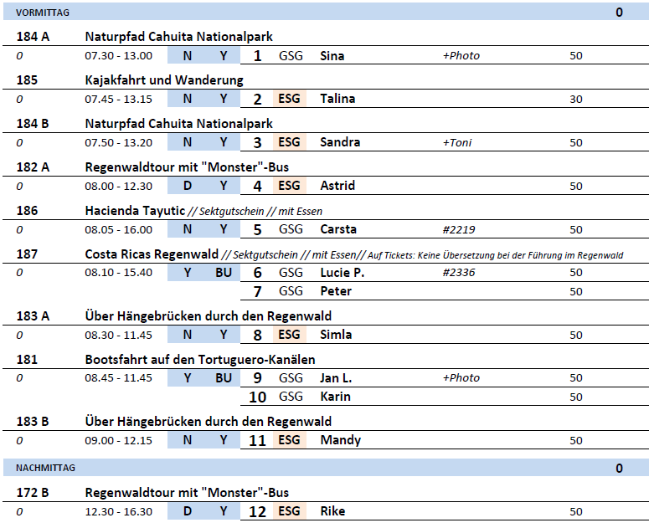

##### **Mo 15.01. Colón / Panama 08.00 –**

**Observationscenter und Kanalgebiet** **I ca. 2,5 Std. |**

Fahrt zum Besucherpark des "Canal Expansion Observation Center", der auf einer Fläche von 4 ha Aussichtsplattformen bietet, von denen bis zu 400 Besucher gleichzeitig die Erweiterung des Panamakanals sehen können. Diese Erweiterung erlaubt nun auch Containerschiffen besonderen Ausmaßes die Durchfahrt und wurde nach fast 10-jähriger Bauzeit 2016 feierlich eröffnet. Von hier haben Sie auch einen guten Ausblick auf den künstlich angelegten Gatúnsee. Nach dem gut einstündigen Aufenthalt fahren Sie entlang der ehemaligen Panamakanalzone, in der die einstigen militärischen Einrichtungen der amerikanischen Regierung noch an die Vergangenheit erinnern, und weiter zurück zum Schiff.

* Ausflug nach Plan.

**Panama-City und Panamakanal** **I ca. 6,5 Std.**

Gut einstündige Fahrt zu den Schleusen von Miraflores. Von der Aussichtsplattform können Sie den Schleusenbereich sehen und das passgenaue Passieren der teils gigantischen Schiffe beobachten. Nach etwa einer Stunde Aufenthalt fahren Sie in den historischen Teil von Panama Stadt und spazieren durch den Stadtteil, der 1673 von französischen Kolonisten gegründet wurde. Im Verlauf der folgenden 200 Jahre erlebte die Stadt viele Veränderungen, und die Architektur wurde von französischem, spanischem und italienischem Stil geprägt. Kirchen, Klöster, koloniale Paläste, Brücken und militärische Gebäude zeugen von einer wechselvollen Vergangenheit. Gelegenheit zum Verzehr Ihrer Snackbox unterwegs und nach etwas Freizeit für eigene Erkundungen erfolgt die Rückfahrt zum Schiff.

Bitte beachten: Für Gäste mit eingeschränkter Beweglichkeit nicht geeignet. Altstadtrundgang in Panama meist über Kopfsteinpflaster.

* Ausflug nach Plan.

**Embera Indianer I ca. 5,5 Std. mit Bus/Boot/Snack | 89,00 €**

Eine gute Stunde Busfahrt zum Chagres National Park. Unterwegs Erklärungen zur 600-jährigen Kultur und Geschichte des Embera Indianerstammes. Umstieg in motorisierte Kanus (Einbäume) und Weiterfahrt über den Chagres Fluss zum indigenen Dorf der Embera. Embera ist ein autonomes Territorium, das von der panamesischen Regierung 1983 gegründet wurde. Während der ca. 15-minütigen Fahrt können Sie Flora und Fauna der Umgebung sehen. Im Dorf angekommen werden Sie zunächst vom Stammeshäuptling begrüßt. Etwa 1,5 Std. Aufenthalt mit Vorführung traditioneller Tänze. Snacks und Erfrischungen werden gereicht. Die Embera sind geschickte Kunsthandwerker und bieten ihre Erzeugnisse gerne zum Kauf an. Nach dem Besuch des Dorfes erfolgt die Rückkehr per Kanu und Bus zum Schiff.

Bitte beachten: Begrenzte Teilnehmerzahl. Der Einstieg in die Kanus kann beschwerlich sein, bitte folgen Sie den Anweisungen der Helfer und schützen Sie Ihre Fotoausrüstung vor Spritzwasser.

* Ausflug nach Plan.

